Тема урока. Конус. Сечение конуса плоскостями
Цели урока: Систематизировать и обобщить знания о конусе.
Продолжить формировать умения выявлять связи между элементами конуса.
Продолжить формирование навыков нахождения неизвестных элементов конуса.
Совершенствовать и углублять умение анализировать, систематизировать и обобщать.
Воспитывать аккуратность выполнения чертежных работ, трудолюбие, целеустремленность.
Прививать интерес к математике, применяя на уроках информационные технологии
Тип урока: Урок закрепления знаний
Оборудование: Модель конуса, компьютер, мультимедийный проектор,
раздаточный материал

ХОД УРОКА
- Проверка домашнего задания
а) Проверка выполнения домашнего задания из учебника Г.П. Бевз, В.Г. Бевз и др. «Геометрия 11» (академический уровень) проводиться путем беседы, используя чертежи к задачам, подготовленные на слайдах презентации.
Задача №981
Условие: Образующая конуса равна 5 см, высота – 4 см. Найти площадь его боковой поверхности.
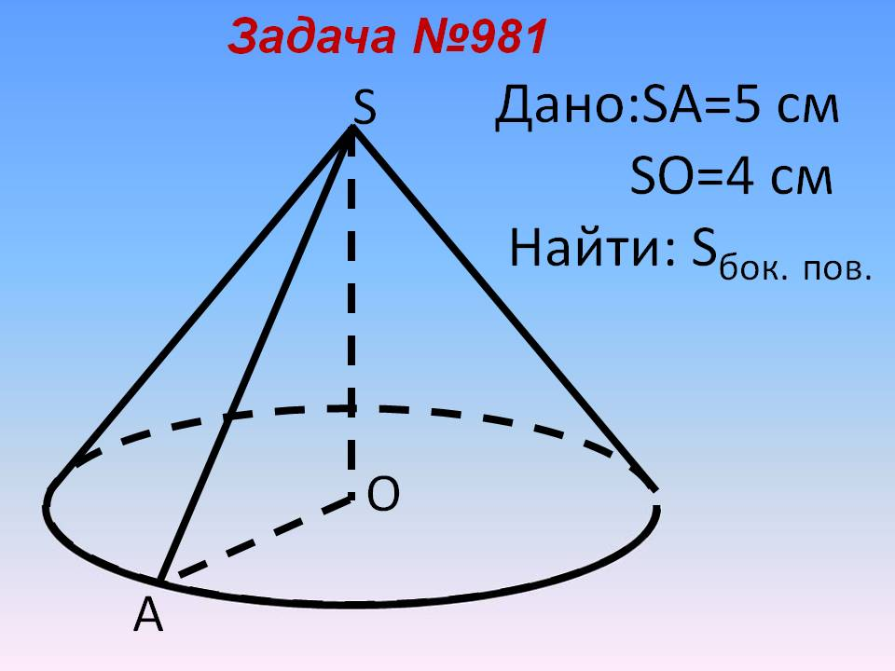

Ответ: 15 π см²
Задача №985
Условие: Высота конуса 6 см, радиус основания 4 см. Найдите площадь сечения, которое проходит через вершину конуса и хорду основания, стягивающую дугу 60^{0.}
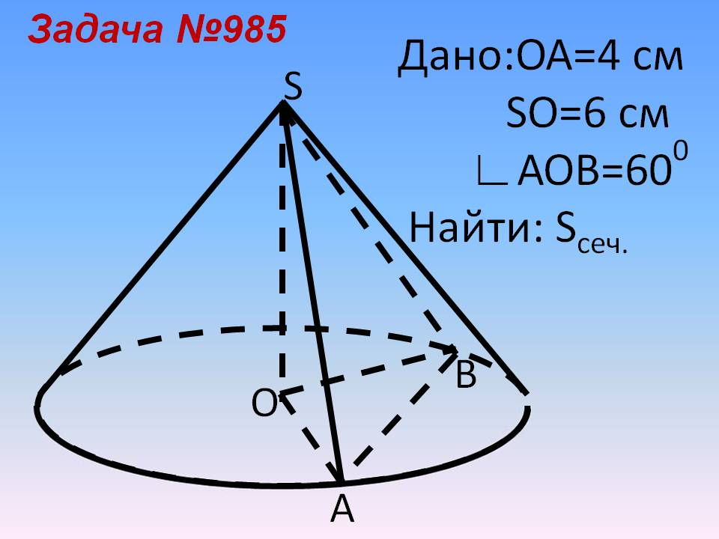

Ответ: $8\sqrt{3}$ см²

б) Фронтальный опрос
Учитель начинает задавать классу вопросы, а затем передает на некоторое время свои функции учащимся, с целью научить их анализировать ответ товарища, находить в нем ошибки, и если нужно – корректировать его.

ВОПРОСЫ
- Какая фигура называется конусом?
- Что такое образующая конуса? Что можно сказать о них?
- Что такое высота конуса?
- Какой конус называется прямым?
- Что такое ось конуса?
- При помощи вращения, какой фигуры можно получить конус?
- Из чего состоит поверхность конуса?
- Чему равна боковая поверхность конуса?
На предыдущем уроке нами были рассмотрены некоторые виды сечений конуса. Какие?
- Осевое сечение.
- Сечение плоскостью, параллельной основанию.
- Сечение плоскостью, проходящей через вершину конуса.
К какому из перечисленных сечений относится:
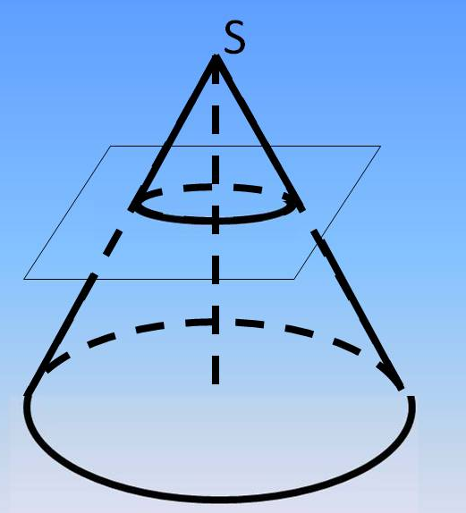
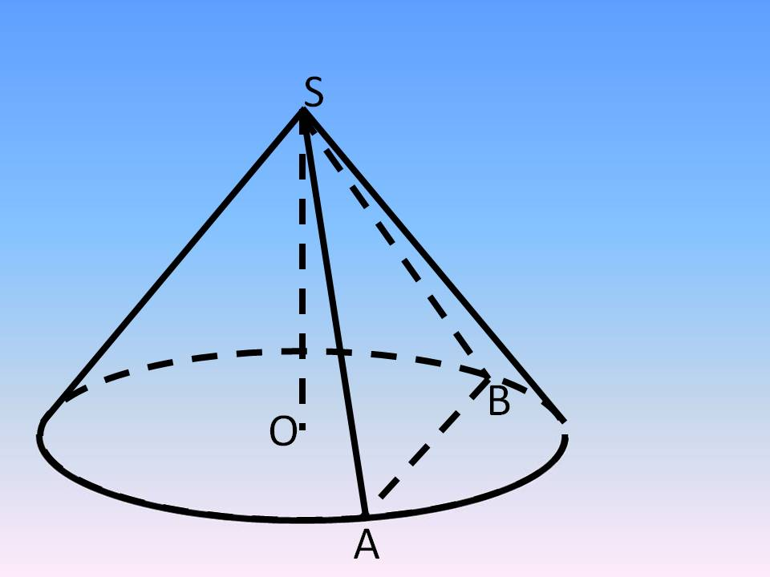
a) б)

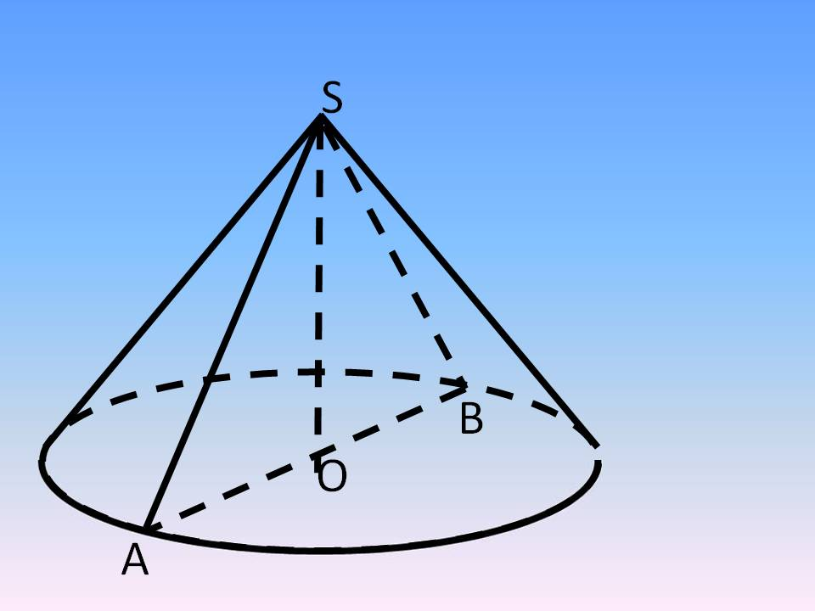
в)

2. Активизация мыслительной деятельности
Во время фронтального опроса один ученик у доски выполняет необходимые записи к решению задачи, полученной на карточке.

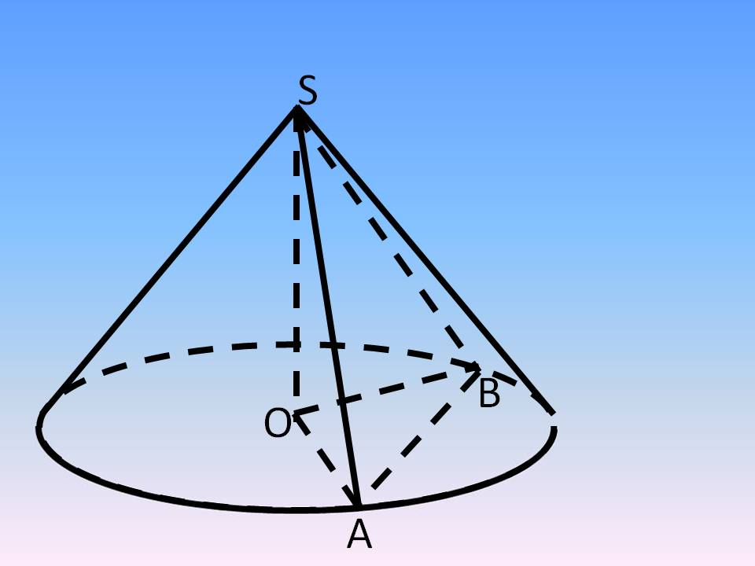
Карточка
Условие: Образующая конуса равна l, а радиус основания равен r. Найти площадь сечения проведенного через вершину конуса и хорду основания, которая стягивает
дугу α

Решение:
Проведем ОК в Δ АОВ (АО = ОВ = r), следовательно ОК – биссектриса и медиана, тогда $∠$AОК = $\frac{α}{2}$ ; АК= ½ АВ
Δ AOK: AК = r sin $\frac{α}{2}$ ; АВ = 2 АК = 2 r sin $\frac{α}{2}$
Δ ASK: SК = $\sqrt{l^{2}−r^{2}{\text{sin}}^{2}\frac{α}{2}}$
S_{сеч} = ½ SK AB = r sin $\frac{α}{2}$ $\sqrt{l^{2}−r^{2}{\text{sin}}^{2}\frac{α}{2}}$
Ответ: r sin $\frac{α}{2}$$\sqrt{l^{2}−r^{2}{\text{sin}}^{2}\frac{α}{2}}$
Группа учащихся получает дифференцированные задания из сборника экзаменационных заданий «Геометрия 10-11» (под ред. Литвиненко Г.Н., Федченко Л.Я. и др.)
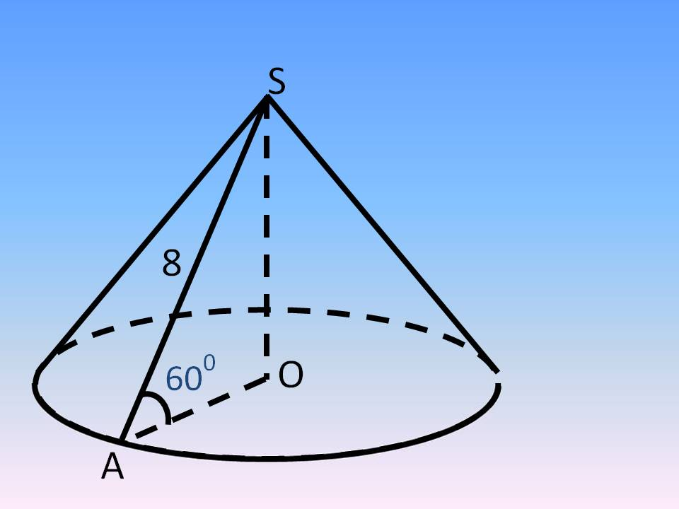
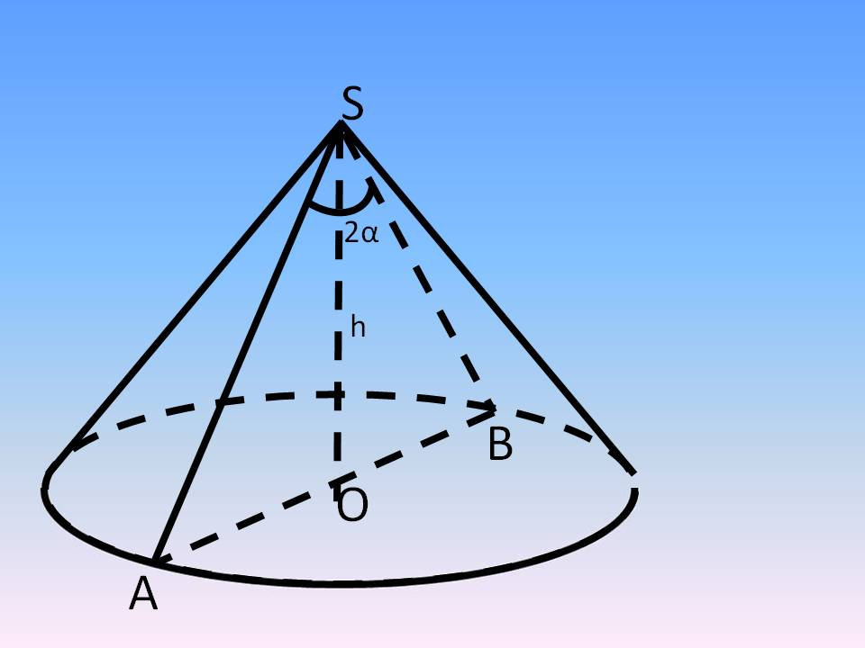
6 б (№ 541 б) 9 б (№ 569 б)

Найти: S_{полн} Найти: Р_{сеч}
Ответы: 1) 48 π см²; 2) $\frac{2h}{\text{cos}α}(1+\text{sin}α)$;
После детального разбора задачи выполненной в полуустной форме на доске, учащиеся записывают решение самостоятельно в тетрадь, затем 1 ученик зачитывает свое решение, а остальные находят в нем замечания.

3. Закрепление и обобщение изученного материала.
1) Комментируемое решение задания
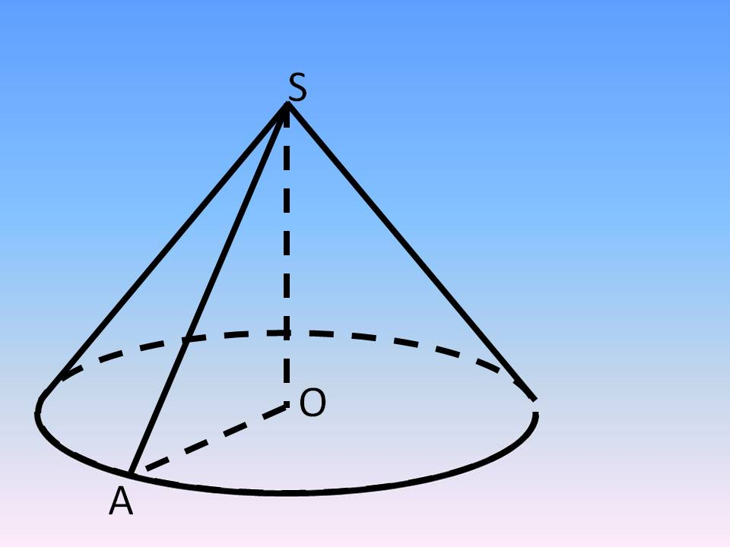
Дано: H = 3 см, R = 4
Найти:
1. образующую конуса (5 см)
2. площадь осевого сечения (12 см²)
3. площадь основания конуса (16 π см²)
4. угол между образующей и
высотой (arctg $\frac{4}{3}$)
- расстояние от центра основания до середины образующей (2,5 cм)
- расстояние от центра основания до образующей конуса (2,4 см)
2) Задача №985
Условие: Разность между образующей и высотой конуса равна $а$, а угол между ними α. Найдите площадь боковой поверхности.
(Ответ: $\frac{{πа}^{2}\text{sin}α}{(1−\text{cos}α)^{2}}$)
4. Постановка домашнего задания
§26 (повторить); вопросы для самоконтроля 1-6; задачи № 989; № 986
5. Подведение итогов урока
Вопросы к классу:
- Что есть сечением конуса плоскостью, которая параллельна основанию?
- Что есть сечением конуса плоскостью, проходящей через две образующие?
- Что есть осевое сечение конуса?

